**УДК**

**«ИСПОЛЬЗОВАНИЕ ПРОЕКТНОЙ ДЕЯТЕЛЬНОСТИ НА УРОКАХ ТЕХНОЛОГИИ»**

Кудряшов В. И., учитель технологии высшей категории,

заслуженный учитель Чувашской Республики

МБОУ «Средняя общеобразовательная школа №49 с углубленным изучением отдельных предметов» города Чебоксары Чувашской Республики

[*valeradghan@mail.ru*](mailto:valeradghan@mail.ru)

***Аннотация****: Организация проектной деятельности на уроках технологии позволяет заинтересовать учащихся в получении знаний, раскрыть их творческий потенциал, научить решать новые нетиповые задачи, выявить деловые качества и помочь им реализовать свои замыслы и проверить возможности*.

***Ключевые слова****: метод проектов, технологическое образование, проектная деятельность, творческий проект*

Вопрос применения технологий компетентностного обучения учащихся в современных условиях является одним из самых актуальных.

Новый тип человека должен быть самостоятельным, коммуникабельным, умеющим работать в группе, самостоятельно добывать и применять необходимую информацию, способным постоянно учиться новому. Формированию таких качеств способствует метод проектов.

Проектная деятельность – последовательная совокупность учебно-познавательных приемов, которые позволяют решить ту или иную проблему в результате самостоятельных действий учащихся с обязательной презентацией результатов. Если говорить о методе проектов как о педагогической технологии, то эта технология предполагает использование исследовательских, поисковых, проблемных методов с одной стороны и интегрирование знаний, умений из различных областей науки, техники, технологии, творческих областей – с другой [1].

За много лет работы в школе я на собственном опыте убедился, что в последнее время традиционные методы организации трудового обучения не вовлекали школьников в исследовательскую деятельность. Ситуация принуждения и постоянного контроля деятельности учащихся приводит к торможению их самостоятельности, активности и блокирует развитие их творческих способностей. Такой подход считается односторонней передачей знаний. А использование в образовательном процессе проектной деятельности развивает у учеников инициативу, самостоятельность, настойчивость в достижении цели, формирует навык к планированию и способность к самореализации. При этом отношения «учитель – ученик» в корне меняются.

Как показывает практика, использование метода проектов на уроках технологии вызывает у многих учителей определенные сложности, на которые хотелось бы обратить внимание. Первое, в условиях большой наполняемости групп учителю бывает очень сложно осуществлять индивидуальный подход в организации проектной деятельностью учащихся. И в результате часть обучающихся выполняет проект самостоятельно, но на сравнительно невысоком уровне. Чтобы решить данную проблему, рекомендую учителям чаще использовать коллективное (бригадное, по 2-3 человека) выполнение проекта.

Второе, тема творческого проекта охватывает несколько разделов программы с учетом интересов учащихся. В тематике проектных заданий учитываю вопросы экологии, экономики, современного дизайна и инновационной технологии. Необходимо обратить внимание на отражение в тематике проектов региональных и местных особенностей, связанных с творчеством народных умельцев. С тематикой проектов желательно познакомить родителей, чтобы они помогли своим детям сделать правильный выбор. Темы учебных проектов должны иметь явно выраженную практическую и социальную значимость и вызывать у школьников положительные эмоции.

После определения темы проектов приглашаю учеников на индивидуальные консультации, где обсуждаю с каждым технологию изготовления изделия в целом, выбор необходимых материалов, инструментов и оборудования, предлагаю изучить дополнительную литературу.

На следующую встречу каждый ученик приносит план работы над проектом, первоначальный эскиз или рисунок изделия, образец выбранных материалов. Я просматриваю эскиз изделия, уточняю вместе с учащимся его конструкцию и технологию изготовления, при необходимости вношу поправки, а затем утверждаю план работы. Далее учащиеся разрабатывают деталировку изделия, составляют технологическую карту, выполняют необходимые расчеты и т.д.

Особая роль в проектной технологии отводится сотрудничеству в микрогруппах. Взаимодействуя в группе, обучающиеся понимают, что для достижения общей цели всем участникам необходимо договариваться между собой, вырабатывать общую стратегию решения задачи, осуществлять взаимопомощь в решении творческих задач. Таким образом, проектная технология способствует формированию ответственности, умению общаться и договариваться.

Наконец, завершающим этапом работы является защита проекта, где происходит оценивание результатов деятельности ученика. В течение всего времени выполнения проекта учащимся я осуществляю оценивание его деятельности, определяю сильные и слабые стороны. Мне это позволяет планировать свою дальнейшую работу, а ребятам оценки помогают получить представление об уровне своих достижений и узнать, что необходимо сделать для дальнейшего продвижения вперед. Убежден, необходимо как можно чаще хвалить ученика, чтобы стимулировать его дальнейшую работу.

Я очень рад, когда горят творческим азартом глаза моих учеников. Творческие работы моих учащихся выставляются на конкурсах, фестивалях, выставках. За последние годы мои ученики неоднократно становились победителями и призерами муниципальных, региональных, всероссийских олимпиад.

Внедряя проектную технологию в учебный процесс, я обнаружил, что она позволяет учащимся не принуждённо самоопределиться в профессии. В настоящее время, многие мои учащиеся нашли себе дело по душе….

ЛИТЕРАТУРА

1. Современные педагогические технологии основной школы в условиях ФГОС / О. Б. Даутова, Е. В. Иваньшина, О. А. Иващедкина, Т. Б. Казачкова, О. Н. Крылова, И.В. Муштавинская. – СПб.: КАРО, 2014. – 176 с.

2. Бородина Т.Л. Проектирование педагогической деятельности учителей учреждений образования. Сб. научн. статей ЧГПУ – Чебоксары, Чуваш. гос. пед, ун-т, 2010. – С. 211–221

3. Кудряшов В.И. «Совместная творческая деятельность ученика и учителя в проектировании» стр.270. УДК 378.02(082) ББК Ч480.2я 43. Материалы V Международной учебно-методической конференции. Министерство образования и науки РФ, ФГБОУ ВПО «Чувашский государственный университет им. ИН. Ульянов» г. Чебоксары 2013 г.

ПРИЛОЖЕНИЕ

Творческие проекты учащихся МБОУ «СОШ №49»

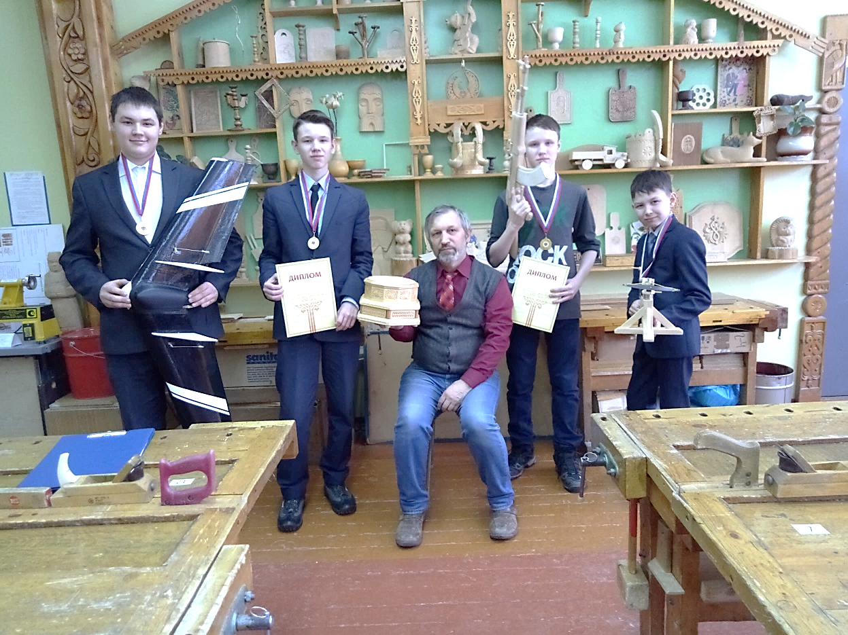

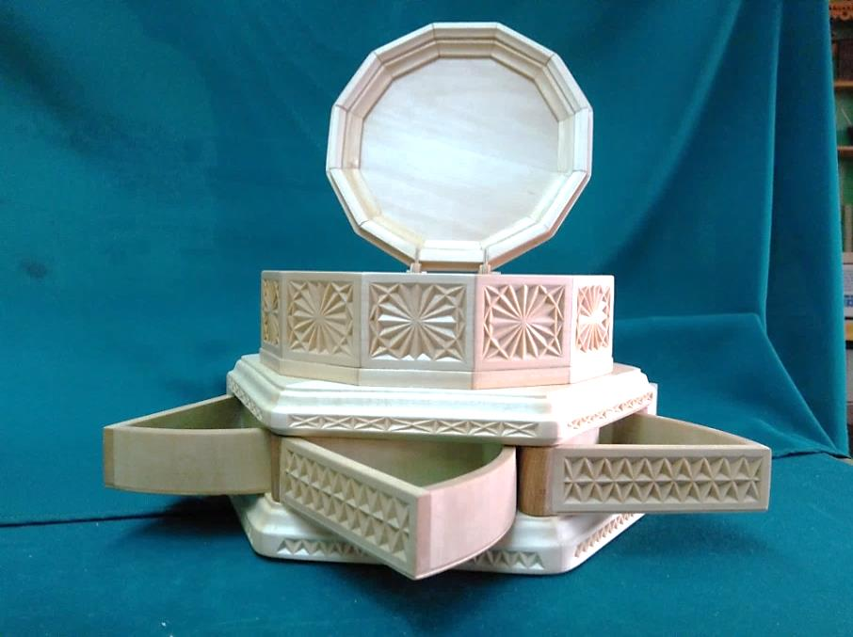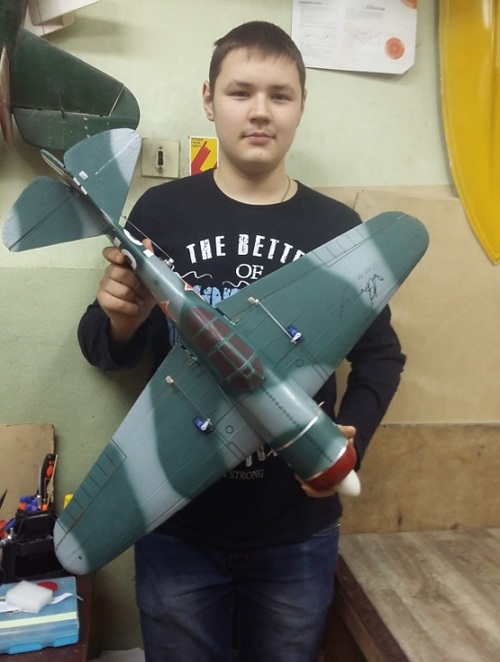

Афанасьев Максим победитель – на всероссийском конкурсе учебных проектов в образовательной области «Технология» им. М.И. Гуревича.

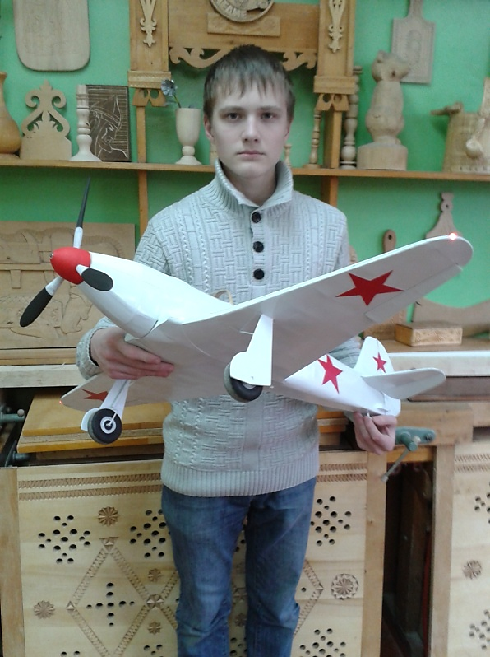

Иванов Евгений - трехкратный чемпион

Чувашии по авиамодельному спорту

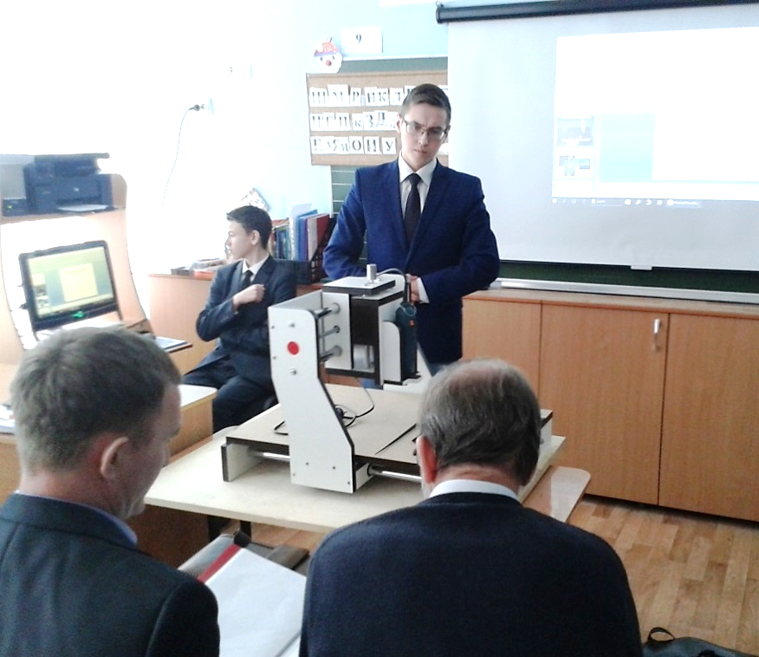

Федоров Алексей - призер заключительного этапа всероссийской олимпиады учащихся по технологии.

Кузнецов Алексей – победитель научно-

практической конференции учащихся

«Поиск»